Kabelbaansysteem KB 184 - boordhoogte 60 mm - Sendzimir verzinkt
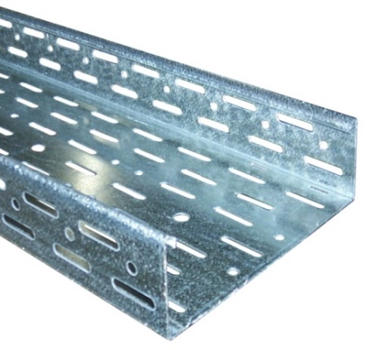
De kabelbanen moeten vervaardigd zijn uit Sendzimir verzinkte staalplaat conform de NBN EN 10346.
Ze hebben een U-vormige doorsnede met een boordhoogte van 60 mm.
De kabelbanen moeten een dubbel omgezette overboord ter bescherming bij het hanteren hebben.
De banen moeten geschranste langs perforaties in de bodem en in de zijwanden hebben.
De kabelbanen dikte 1 mm worden onderling verbonden door middel van schroefloze koppelplaten. Ze worden gemonteerd in de 4 sleufgaten die moeten voorzien zijn op het einde van elke kabelbaanlengte.
De kabelbanen dikte 1,25 mm en 1,50 mm worden onderling verbonden door middel van koppelplaten met een minimum lengte 200 mm. Ze worden vastgezet met elektrolytisch verzinkte slotbouten M6x10 en flensmoeren M6.
Safe working load en ondersteuningsafstand:
Het kabelbaansysteem is getest volgens NBN EN 61537, testmodel I.
De Safe Working Load waarde in kg/m dient vermeld in de technische fiche, rekening houdend met een veiligheidscoëfficiënt van 1,7.
De opgegeven waarden zijn geldig bij een gelijkmatig verdeelde belasting, zonder bijkomende belasting van een persoon.
Afmetingen:
- hoogte 60 mm, breedte 100, 150, 200, 250 , 300, 400, 500 of 600 mm, plaatdikte 1 mm, lengte 3 m
- hoogte 60 mm, breedte 300, 400, 500 of 600 mm, plaatdikte 1,25 mm, lengte 3 m
- hoogte 60 mm, breedte 100, 200, 300, 400, 500 of 600 mm, plaatdikte 1,5 mm
lengte 3 mm
Toebehoren:
- Alle richtingsveranderingen zoals hoek-, T-, stijg-, daal-, en aanzetstukken ed. moeten dezelfde behandeling tegen corrosie hebben en ze verminderen in geen geval de oorspronkelijke stevigheid. Deze richtingsveranderingen moeten in vlakke vorm geleverd worden en dienen voor het monteren in de juiste vorm geplooid te worden. Ze worden bij voorkeur schroefloos (snel en gemakkelijk) verbonden met de kabelbaan met behulp van koppelveren.
- De data-, sterk- en zwakstroomleidingen dienen van elkaar gescheiden te worden door middel van scheidingsschotten. Ze hebben een minimum hoogte van 55 mm en zijn 3 m lang en ze worden vastgeschroefd met elektrolytisch verzinkte slotbouten M6x10 en flensmoeren M6.
- De kabelbanen worden afgesloten met een passend deksel in lengten van 2000 mm. Het deksel wordt vastgezet door middel van dekselklemmen uit roestvrij staal. Deze worden op de dekselrand geklemd en laten toe het deksel af te nemen zonder gereedschap.
12/06/2023

